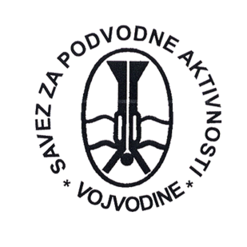

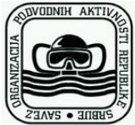
PRVENSTVO SRBIJE I OTVORENO PRVENSTVO VOJVODINE
U PODVODNOJ FOTOGRAFIJI
PRIJAVNA LISTA ZA TAKMIČARA - IZJAVA ODGOVORNOSTI

Ime i prezime : .................................................................................

Datum rodjenja:.................................................................................

E mail adresa:.....................................................................................

Kontakt telefon:..................................................................................

Ronilacka kategorija:..........................................................................

Klub i drzava: ....................................................................................

Kategorija aparata: (zaokružiti) KOMPAKT DSLR - Mirrorless

IZJAVA ODGOVORNOSTI

Izjavljujem da sam zdravstveno i psihofizički sposoban/na da učestvujem
na takmičenju u podvodnoj fotografiji, koje se održava u organizaciji KPA „Bela
Crkva“ u Beloj Crkvi dana 23.05.2026. god. Te da se takmičim na svoju ličnu
odgovornost.
Organizatori takmičenja ne snose nikakvu odgovornost za bilo kakvu nastalu
štetu, zdravstvenu, materijalnu i sl. Pre za vreme i posle takmičenja.

U Beloj Crkvi
Dana: 23.05.2026. god Potpis takmičarke/takmičara
.

________________________

